Итоги ЕНТ – 2013 СОСШПА № 7

Государственная аттестация выпускников 11 классов проводилась в установленные сроки и в соответствии с нормативно-правовыми документами. В государственной аттестации 5 июня 2013 года в формате ЕНТ участвовали 27 учащихся из 32, что составило 84,4% от общего количества учащихся.
Результат ЕНТ СОСШПА № 7 составил 96,48 балла - 1 место в рейтинге городских школ. Средний балл школы выше городского на 15,1%, выше областного на 19,33 балла (обл.б. 76,55).

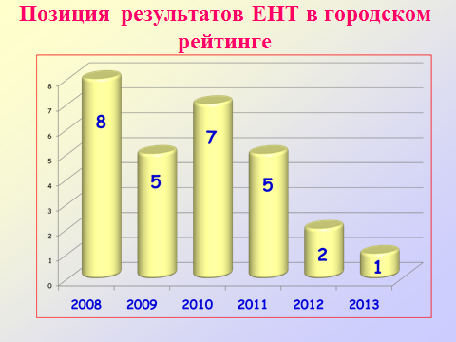

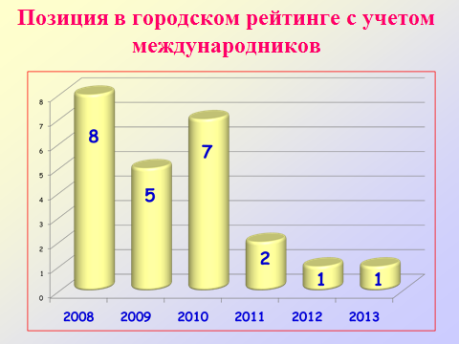

Пороговый уровень набрали 100% учащихся. Претендент на знак «Алтын белгі» Цуканов Владимир подтвердил свой результат – 118 баллов (94,4% процент выполнения).
100 баллов и выше набрали 11 учащихся – 40,7%, динамика составила 18,7%.
Цуканов Владимир | 118
Ибраев Казбек | 117
Кашенова Асем | 117
Кенесов Асет | 106
Джампеисов Жасулан | 104
Ертай Айдархан | 104
Таканов Адлет | 103
Кучербаев Мурат | 102
Наймангазина Дана | 101
Буркутбаев Ануар | 100
Жунусова Алима | 100

На обучение в ВУЗы по гранту поступило 93% учащихся (от количества сдававших ЕНТ) и 78% от общего количества.

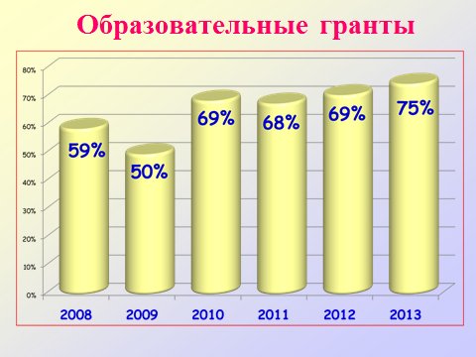

В разрезе предметов качественная подготовка выпускников отмечается по всем предметам. В десятке лучших результатов городского рейтинга результаты по следующим предметам:

1 место - | математика
 | история РК
 | русский язык
 | литература
3 место - | биология
 | английский язык
 | всемирная история
5 место - | казахский язык
8 место - | химия

Целенаправленная работа по подготовке к ЕНТ и положительная динамика результата прослеживается в деятельности каждого учителя- предметника
Высокий уровень качества знаний – 100% - по русскому, казахскому, английскому языкам; математике, литературе, биологии, всемирной истории, химии, географии; 96% по истории Казахстана. Оптимальный уровень качества знаний по физике – 67,7%.

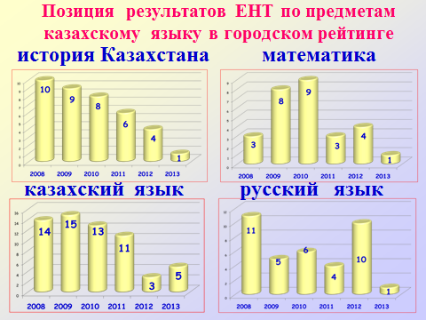

За последние 7 лет в школе наблюдается устойчивая тенденция роста показателей ЕНТ выпускников. Результаты ЕНТ – это итог совместной деятельности педагогического коллектива, совершенствования педагогического мониторинга школы, поддержки родителей, целеустремленности учащихся и сотрудничества с ВУЗами г.Павлодара.

